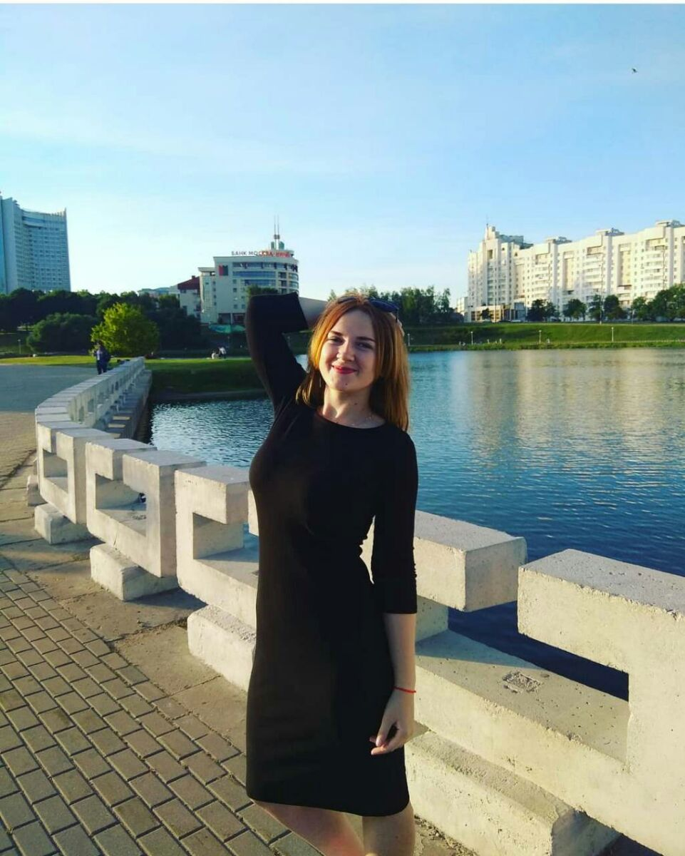
Председатель студенческого совета общежития –
Островская Алеся, 904а, 37529 814 68 51

Заместитель председателя студенческого совета общежития –
Безручко Алеся, 718б, 37529 509 75 86

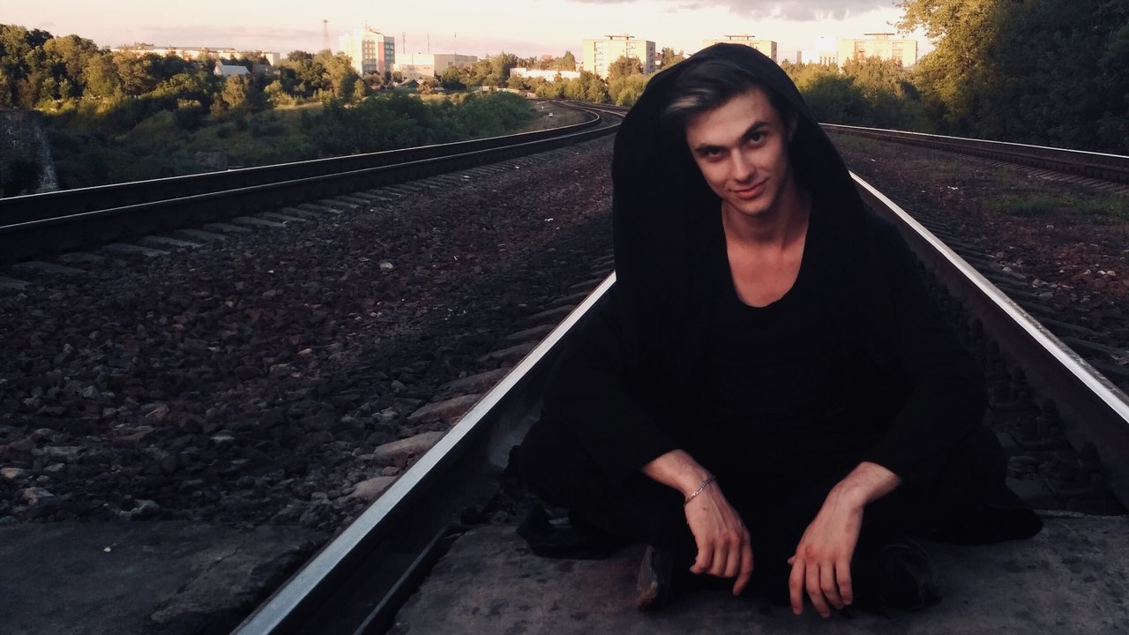
Жилищно – бытовой сектор –
Мигурский Павел, 37544 709 82 22

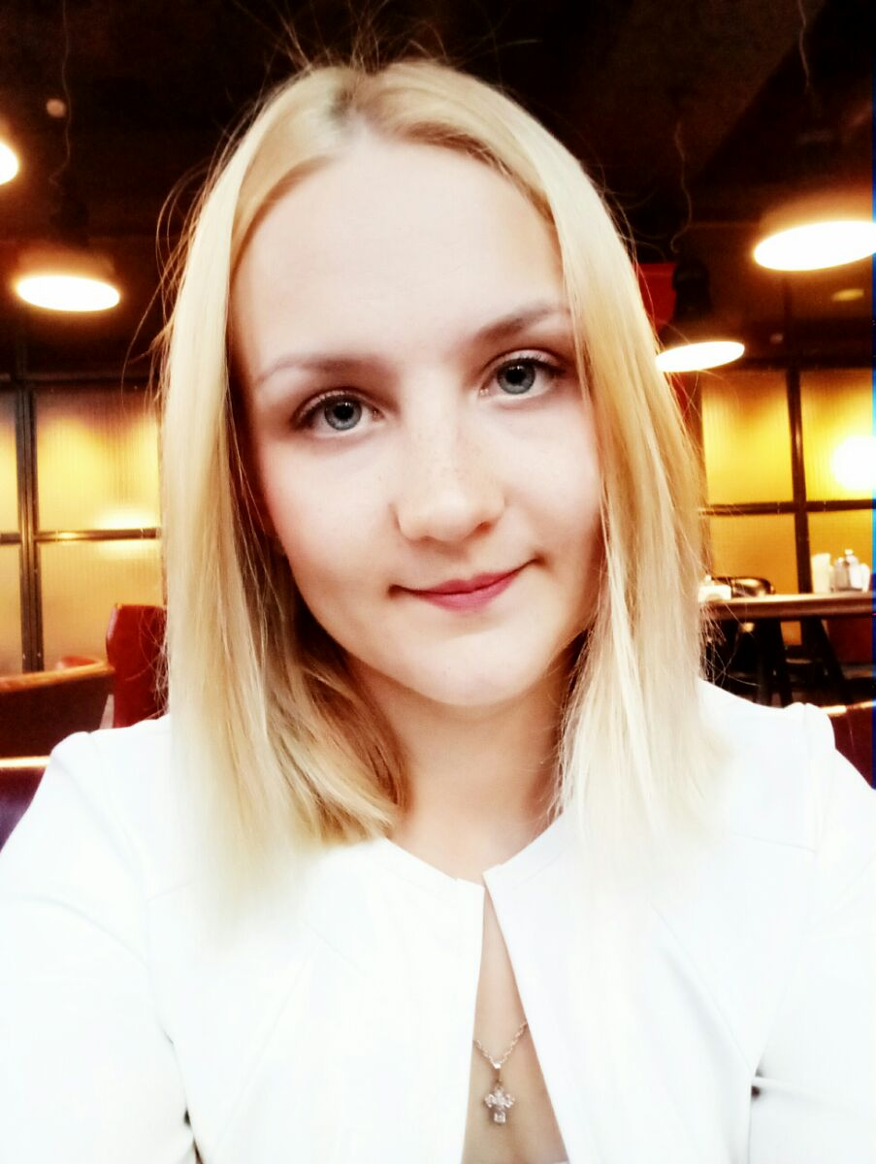
Культурно-массовый и информационный сектор –
Сапега Валерия, 917а, 37529 232 19 01

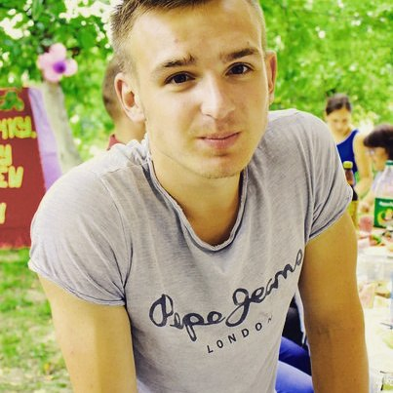
Спортивный сектор –
Лодыга Александр, 501б, 37529 781 52 59

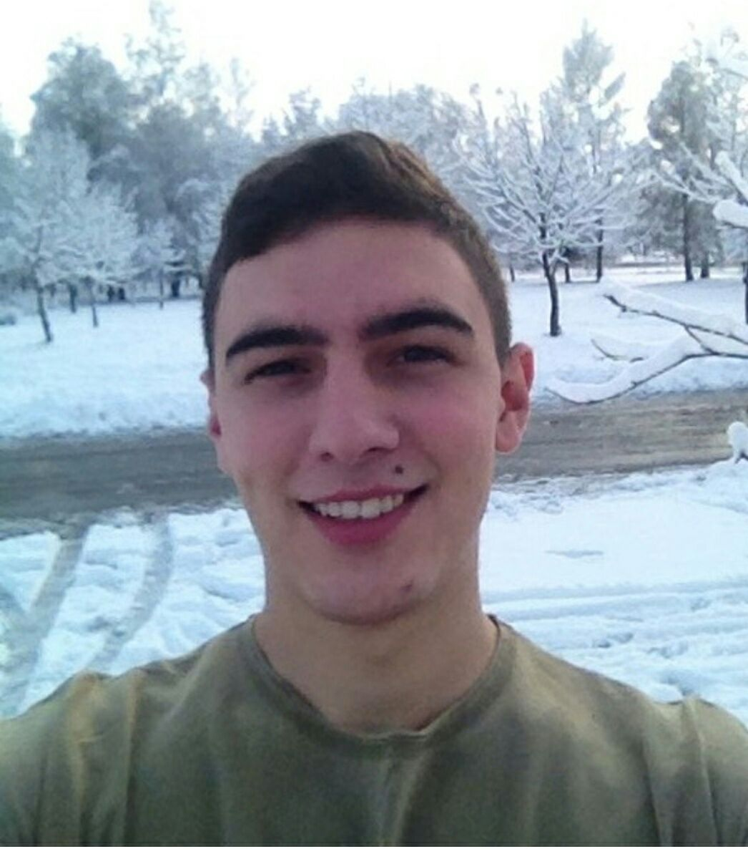
Оперативный отряд –
Горелик Вячеслав, 905а, 37529 914 18 77


Староста 9 этажа –
Гурина Анастасия, 904а,

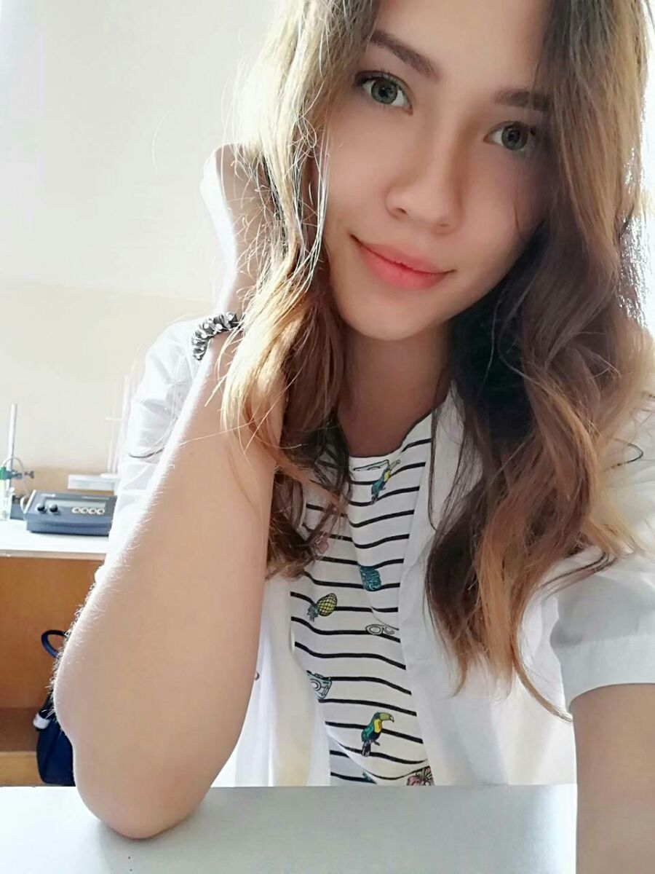
Староста 8 этажа –
Дмитриенко Ольга ,806б, 37529 703 91 77


Староста 7 этажа –
Давидюк Оксана, 702б, 37529 203 16 40


Староста 6 этажа –
Петровский Максим, 375 33 324 92 98


Староста 5 этажа –
Валерия Алешкевич, 505а, 37544 566 80 63

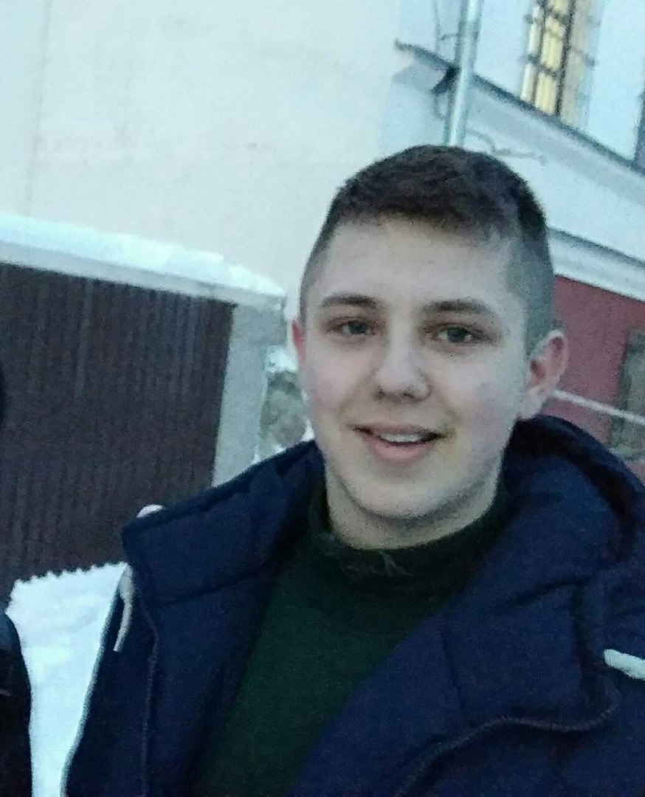
Староста 4 этажа –
Деруго Илья, 412а, 37529 653 65 71


Староста 3 этажа –
Невдак Елена, 307а, 37544 519 06 76

